Малик Александр Игоревич, студент 1 курса по Информационным системам и технологиям факультета МиТТ, Приамурского государственного университета им. Шолом-Алейхема
Гринь Роман Константинович, студент 1 курса по Информационным системам и технологиям факультета МиТТ, Приамурского государственного университета им. Шолом-Алейхема

Введение в SQL + Pandas
Аннотация: в данной статье описаны принципы использования с современными системами управления базами данных, а так же подробно рассмотрены основные операторы языка запросов SQL, для каждого из которых приведены примеры запросов.
Ключевые слова: база данных, язык запросов SQL, система управления базами данных, запрос, pandas.
Structured Query Language (SQL) — язык структурированных запросов, с помощью него пишутся специальные запросы (SQL инструкции) к базе данных с целью получения этих данных из базы и для манипулирования этими данными.
С точки зрения реализации язык SQL представляет собой набор операторов, которые делятся на определенные группы и у каждой группы есть свое назначение. В сокращенном виде эти группы называются DDL, DML, DCL и TCL.

Рассмотрим работу с SQL по подробнее в pandas.
1. Для начала загрузим файл "data.sqlite" в Pandas, подключим все нужные модули для работы с SQL базами, подключим саму базу данных SQL "data.sqlite" и выведем содержимое базы данных:
import pandas as pd #подключение модуля pandas
import sqlite3 #подключение модуля для работы с локальными БД sqlite
con = sqlite3.connect("data.sqlite") # подключаемся к локальной базе 'data.sqlite'
# con = sqlite3.connect(C:/Users/tseve/Desktop/data.sqlite") с рабочего стола
# доступны три таблицы:
# lvl_base
# lvl_base_geoip
# lvl_base_hits
2. Получаем содержимое базы данных, отсортированное по колонке "value":

df = pd.read_sql_query("select * from lvl_base ORDER BY value DESC", con) #выполняем запрос на вывод данных, отсортированных по колонке value
print(df) #выводим рез-т
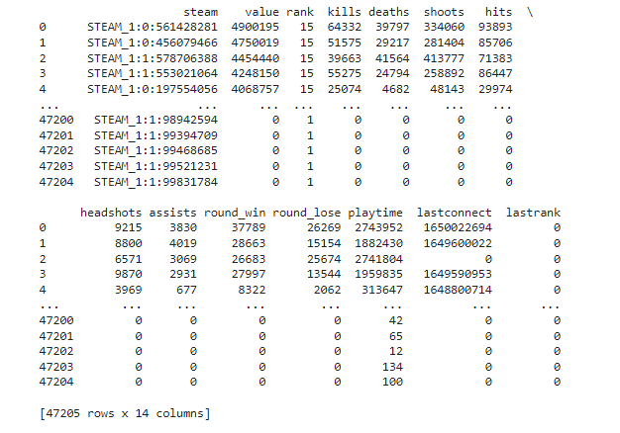
3. Далее вы выполняем запрос по уникальному "steamid" для получения нужных нам данных и выводим их:
df = pd.read_sql_query("SELECT *,(SELECT region FROM lvl_base_geoip WHERE steam = lvl_base.steam) AS region,(SELECT clientip FROM lvl_base_geoip WHERE steam = lvl_base.steam) AS clientip,(SELECT country FROM lvl_base_geoip WHERE steam = lvl_base.steam) AS country,(SELECT city FROM lvl_base_geoip WHERE steam = lvl_base.steam) AS city,(SELECT country_code FROM lvl_base_geoip WHERE steam = lvl_base.steam) AS country_code FROM lvl_base WHERE steam = 'STEAM_1:1:180196110'",con) #выполняем запрос по уникальному steamid
df #выводим рез-т
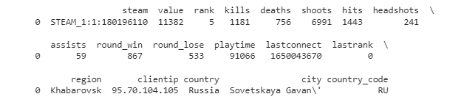
4. Затем выполняем запрос на получение данных данных 10-ти человек, отсортированных по убыванию и выводим результат:
df = pd.read_sql_query("SELECT *,(SELECT region FROM lvl_base_geoip WHERE steam = lvl_base.steam) AS region,(SELECT clientip FROM lvl_base_geoip WHERE steam = lvl_base.steam) AS clientip,(SELECT country FROM lvl_base_geoip WHERE steam = lvl_base.steam) AS country,(SELECT city FROM lvl_base_geoip WHERE steam = lvl_base.steam) AS city (SELECT country_code FROM lvl_base_geoip WHERE steam = lvl_base.steam) AS country_code FROM lvl_base ORDER BY value DESC LIMIT 10",con) #выполняем запрос на получения данных первых 10-ти человек, отсортированных по убыванию
df #выводим рез-т
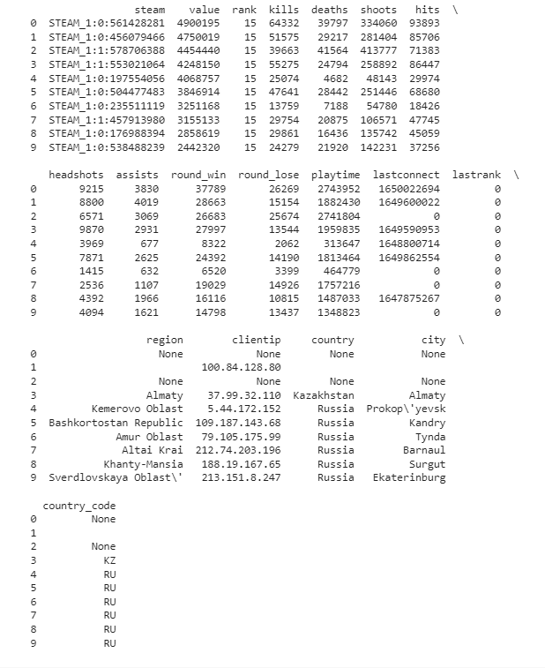
5. Выполняем запрос на получение данных, значение которых больше 3000000 и выводим результат:

df = pd.read_sql_query("SELECT *, (SELECT region FROM lvl_base_geoip WHERE steam = lvl_base.steam) AS region,(SELECT clientip FROM lvl_base_geoip WHERE steam = lvl_base.steam) AS clientip,(SELECT country FROM lvl_base_geoip WHERE steam = lvl_base.steam) AS country,(SELECT city FROM lvl_base_geoip WHERE steam = lvl_base.steam) AS city,(SELECT country_code FROM lvl_base_geoip WHERE steam = lvl_base.steam) AS country_code FROM lvl_base where value > 3000000",con) #выполняем запрос на получения данных значение которых больше 3000000
df #выводим рез-т
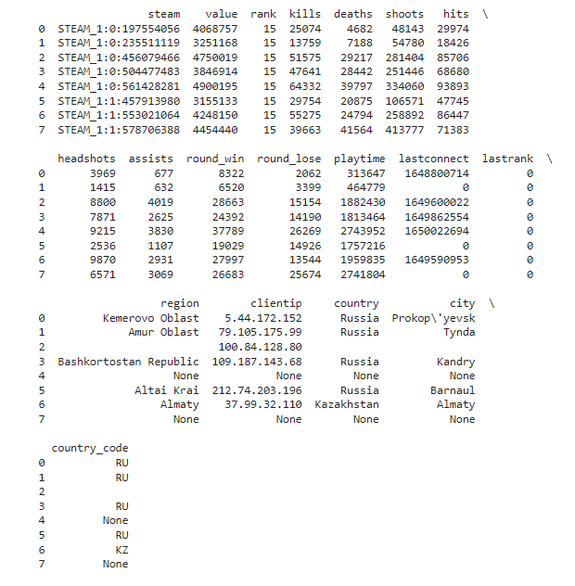

6. Выполняем запрос на получение страны и ее кода по ''steamid":
df = pd.read_sql_query("SELECT steam,(SELECT country FROM lvl_base_geoip WHERE steam = lvl_base.steam) AS country,(SELECT country_code FROM lvl_base_geoip WHERE steam = lvl_base.steam) AS country_code FROM lvl_base where steam='STEAM_1:1:180196110'",con) #выполняем запрос на получение страны и ее кода по steamid
df #выводим рез-т



7. Выполняем запрос на вывод всех кто из России:
df = pd.read_sql_query("SELECT steam, (select country FROM lvl_base_geoip WHERE country = 'Russia')
as Country FROM lvl_base_geoip",con) #выводим всех кто с россии
df #выводим рез-т
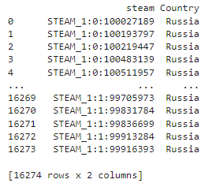

Вывод:
Библиотека pandas является неотъемлемой частью data science и machine learning на сегодняшний день, которая включает в себя большой склад функций для работы с данными.
В этой статье, мы наглядно разобрали один из методов обработки данных, используя SQL запросы, с целью расширения знаний в различных областях с применением pandas library, а также правильного структурирования SQL запросов и их синтаксис, используя данный модуль.

